TIẾT 39: ĐỘNG TÁC VẶN MÌNH – TRÒ CHƠI VẬN ĐỘNG
I. YÊU CẦU CẦN ĐẠT
1. Năng lực
- Biết khẩu lệnh và cách thức thực hiện được động tác vặn mình với gậy biết cách chơi trò chơi, để thực hiện nhiệm vụ học tập.
- Hình thành và phát triển năng lực tự chủ và tự học: Thông qua việc tự xem trước khẩu lệnh, quan sát tranh ảnh cách thực hiện động tác vặn mình với gậy trong sách giáo khoa.
- Hình thành và phát triển năng lực giao tiếp và hợp tác: Biết phân công, hợp tác trong nhóm để thực hiện các động tác và trò chơi.
- Hình thành và phát triển năng lực chăm sóc sức khỏe: Biết thực hiện vệ sinh sân tập, thực hiện vệ sinh cá nhân trước, trong và sau khi tập để đảm bảo an toàn trong tập luyện, biết điều chỉnh chế độ dinh dưỡng đảm bảo cho cơ thể.
- Hình thành và phát triển năng lực giải quyết vấn đề và sang tạo: Thông qua việc thực hiện được động tác vặn mình với gậy. Biết quan sát tranh, tự khám phá bài và quan sát động tác làm mẫu của giáo viên để tập luyện.
2. Phẩm chất: Bài học góp phần bồi dưỡng cho học sinh các phẩm chất.
- Nghiêm túc, tích cực, trung thực, chăm chỉ và đoàn kết trong tập luyện và hoạt động tập thể.

II. ĐỒ DÙNG DẠY HỌC
- Giáo viên chuẩn bị: Tranh ảnh động tác vặn mình với gậy, trang phục thể thao, còi phục vụ trò chơi.
- Học sinh chuẩn bị: Giày thể thao, trang phục thể thao

III. CÁC HOẠT ĐỘNG DẠY HỌC CHỦ YẾU

Nội dung | LV Đ | Phương pháp, tổ chức và yêu cầu
 |  | Hoạt động GV | Hoạt động HS
I. Hoạt động mở đầu  1. Nhận lớp  2. Khởi động  - Chạy nhẹ nhàng 1 vòng quanh sân tập.  - Xoay các khớp cổ tay, cổ chân, vai, hông, gối,... kéo dãn cơ.  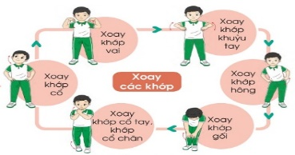  - Tập bài võ cổ truyền 27 động tác.  3. Trò chơi.  - Trò chơi “Ai không có bóng”.  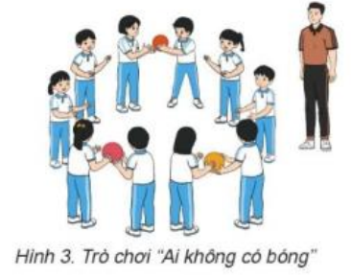  II. Hoạt động hình thành kiến thức.  1. Bài tập thể dục.  * Động tác vặn mình với gậy.  + TTCB: Đứng thẳng, hai tay cầm gậy rộng hơn vai.  + Nhịp 1: Chân trái bước sang ngang rộng bằng vai, hai tay đưa gậy về trước.  + Nhịp 2: Vặn mình sang trái; tay phải co, tay trái thăng; mắt nhìn tay trái.  + Nhịp 3: Về tư thế như nhịp 1.  + Nhịp 4: Về TTCB.  + Nhịp 5, 6, 7,8 như nhịp 1, 2, 3, 4 nhưng đổi bên.  III. Hoạt động luyện tập.  1. Động tác vặn mình và động tác bụng với gậy.  Tập luyện cá nhân  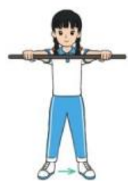  Tập luyện cặp đôi.  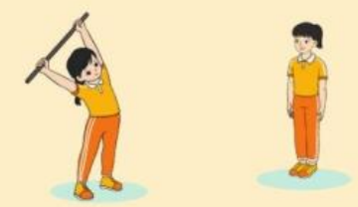  Tập theo tổ nhóm  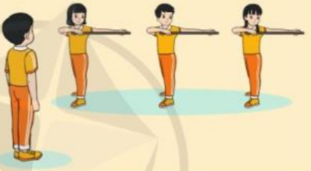  Thi đua giữa các tổ  2.Trò chơi “Chân ai khéo”  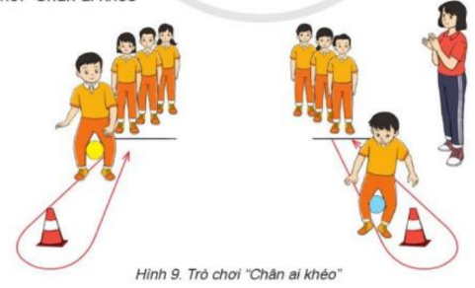  IV. Hoạt động vận dụng  * Vận dụng kiến thức:  - Hs quan sát tranh, ảnh.  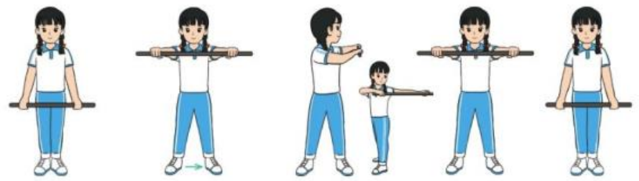  V. Hoạt động kết thúc.  - Thả lỏng cơ toàn thân.  - Củng cố hệ thống bài học.  - Nhận xét và hướng dẫn tập luyện ở nhà.  - Xuống lớp. | 6-10 phút  1-2 phút  3-5 phút  2Lx8N  1-2 phút  5-7 phút  5-7 phút  1-4 phút  1-4 phút  10-15 phút  8-10 phút  1-3 phút  2-4 phút  3-5 phút  1-3 phút  4-6 phút  1-3 phút  4-6 phút  2L x 8N | - Nghe cán bộ lớp báo cáo.  - Hỏi về sức khỏe của Hs.  - Thầy trò chúc nhau.  - Phổ biến nội dung, nhiệm vụ và yêu cầu giờ học.  - GV di chuyển và quan sát, chỉ dẫn cho HS thực hiện.  * Lưu ý: Khi khởi động GV nên kết hợp với âm nhạc nhằm tạo sự hưng phấn, tích cực hơn cho HS trong giờ học.  -Gv tổ chức Hs chơi trò chơi.  - GV làm mẫu động tác kết hợp phân tích kĩ thuật động tác.  - Hô nhịp và thực hiện động tác mẫu, hướng dẫn Hs thực hiện đt.  - Gv quan sát, uốn nắm và sửa sai cho Hs.  - Gv quan sát, giúp đỡ, sửa sai.  - Gv quan sát, giúp đỡ, sửa sai.  - Yêu cầu Tổ trưởng cho các bạn luyện tập theo khu vực.  - Gv quan sát, uốn nắn, sửa sai cho Hs.  - GV tổ chức cho HS thi đua giữa các tổ.  -Tuyên dương tổ tập đều, đúng nhất.  - GV nêu tên trò chơi, phổ biến luật chơi, cách chơi.  - Cùng hs nhắc lại luật chơi và cách chơi.  - Cho Hs chơi thử.  - Tổ chức cho Hs chơi.  - Gv nêu câu hỏi.  + Em hãy cho biết tên động tác và thực hiện động tác?  - GV hướng dẫn  - Gv cùng hs hệ thống lại bài.  - Nhận xét kết quả, ý thức, thái độ học của Hs.  - HD sử dụng SGK để Hs ôn lại bài và chuẩn bị bài sau.  - GV hô “giải tán”. | - Cán sư tập trung lớp, điểm số, báo cáo sĩ số, tình hình lớp học cho Gv.  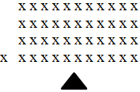  - Cán sự điều khiển lớp khởi động .  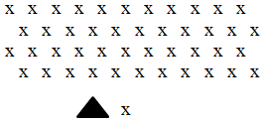  - Hs chơi đúng luật, nhiệt tình sôi nổi và đảm bảo an toàn.  - Hs lắng nghe, tiếp thu và ghi nhớ.  - Tập luyện theo sự hướng dẫn của Gv.  - Hs lắng nghe, tiếp thu và ghi nhớ.  - Tập luyện theo sự hướng dẫn của Gv.  - Hs tự tập luyện.  - Hs thay phiên nhau hô nhịp.  - Qun sát, nhận xét, giũp đỡ bạn sửa sai.  - Hs thay phiên nhau hô nhịp.  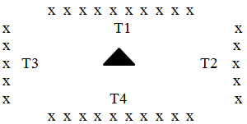  - Từng tổ lên thi đua - trình diễn  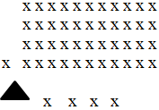  - Hs nhắc lại luật chơi, cách chơi.  - Hs tiến hành chơi trò chơi dưới sự chỉ huy của Gv.  - Chơi trò đúng luật, nhiệt tình, sôi nổi và an toàn.  - HS quan sát tranh ảnh và trả lời câu hỏi của Gv.  - HS thực hiện thả lỏng  - Hs cùng Gv hệ thống lại bài.  - HS tập chung thực hiện theo hướng dẫn của GV và nhận hướng dẫn tập luyện ở nhà.  - HS hô “khỏe”.
V. Điều chỉnh bổ sung sau tiết dạy ( nếu có):
………………………………………………………………………………………………………………………………………………………………………………………………………………………………………………………………………………………………………………………………………………………………
TIẾT 40: ÔN 3 ĐỘNG TÁC ĐÃ HỌC CỦA BÀI THỂ DỤC
TRÒ CHƠI VẬN ĐỘNG

I. YÊU CẦU CẦN ĐẠT
1.Về phẩm chất:
- Ôn 3 động tác đã học . Biết hô nhịp và cách thức thực hiện động tác. Tự sửa sai động tác thông qua nghe, quan sát và tập luyện, để thực hiện nhiệm vụ học tập.
- Đoàn kết, nghiêm túc, tích cực trong tập luyện và hoạt động tập thể.
- Tích cực tham gia các trò chơi vận động, có trách nhiệm trong khi chơi trò chơi và hình thành thói quen tập luyện TDTT.
2.Về năng lực:
2.1.Về năng lực chung:
- Tự chủ và tự học: Tự xem trước khẩu lệnh, cách thực hiện động tác vươn thở, tay ,chân trong sách giáo khoa.
- Giao tiếp và hợp tác: Thông qua các hoạt động nhóm để thực hiện các động tác và trò chơi.
2.2. Năng lực đặc thù
- NL chăm sóc SK: Biết thực hiện vệ sinh sân tập, thực hiện vệ sinh cá nhân để đảm bảo an toàn trong tập luyện. Biết điều chỉnh trang phục để thoải mái và tự tin khi vận động, biết điều chỉnh chế độ dinh dưỡng đảm bảo cho cơ thể.
- NL giải quyết vấn dề và sáng tạo: Thông qua việc học tập tích cực, chủ động tiếp nhận kiến thức và tập luyện.
- Tích cực, trung thực và chăm chỉ trong tập luyện.
II. ĐỒ DÙNG DẠY HỌC
- Giáo viên chuẩn bị: trang phục thể thao, còi phục vụ trò chơi.
- Học sinh chuẩn bị: Giày thể thao, trang phục thể thao
III. TIẾN TRÌNH DẠY HỌC:
Nội dung | LV Đ |  |  | Phương pháp, tổ chức và yêu cầu
 | TG | SL | Hoạt động GV |  | Hoạt động HS
I. Hoạt động mở đầu  1. Nhận lớp  2. Khởi động  - Xoay các khớp cổ tay, cổ chân, vai, hông, gối,...  3. Trò chơi.  - Trò chơi “Chuyển bóng theo hàng ngang”  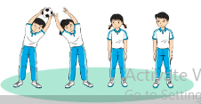  II. Hoạt động hình thành kiến thức.  * Động tác chân.  III. Hoạt động luyện tập.  1. Ôn 3 Động tác vươn thở, tay, chân.  Tập đồng loạt  Tập theo tổ nhóm  Thi đua giữa các tổ  2.Trò chơi “Nhảy lò cò theo ô”  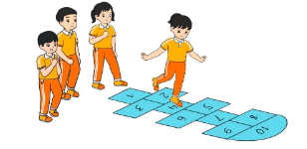  IV. Vận dụng  - Thả lỏng cơ toàn thân.  - Củng cố hệ thống bài học  - Nhận xét và hướng dẫn tập luyện ở nhà | 6-10 phút  1-2 phút  3-5 phút  1-2 phút  5-7 phú  3-5 phút  4-6 phút | 1-2L  1-3L | - Nghe cán bộ lớp báo cáo.  - Hỏi về sức khỏe của Hs.  - Cô trò chúc nhau.  - Phổ biến nội dung, nhiệm vụ và yêu cầu giờ học.  - GV di chuyển và quan sát, chỉ dẫn cho HS thực hiện.  -Gv tổ chức Hs chơi trò chơi.  - Cho HS quan sát lại tranh.  - GV làm mẫu lại động tác kết hợp phân tích kĩ thuật động tác.  - GV Hô nhịp 1 lần, sau đó cán sự hô lớp tập luyện.  - Gv quan sát, uốn nắm và sửa sai cho Hs.  - Yêu cầu Tổ trưởng cho các bạn luyện tập theo khu vực.  - Gv quan sát, uốn nắn, sửa sai cho Hs.  - GV tổ chức cho HS thi đua giữa các tổ.  -Tuyên dương tổ tập đều, đúng nhất.  - GV nêu tên trò chơi, phổ biến luật chơi, cách chơi.  - Cùng hs nhắc lại luật chơi và cách chơi.  - Cho Hs chơi thử.  - Tổ chức cho Hs chơi.  - GV hướng dẫn.  - Gv cùng hs hệ thống lại bài (đưa câu hỏi).  - Nhận xét kết quả, ý thức, thái độ học của Hs.  - HD sử dụng SGK để Hs ôn lại bài và chuẩn bị bài sau. |  | - Cán sư tập trung lớp, điểm số, báo cáo sĩ số, tình hình lớp học cho Gv.  GV  * * * * * * * *  * * * * * * *  * * * * * * *  * * * * * * *  - Cán sự điều khiển lớp khởi động .  - Hs chơi đúng luật, nhiệt tình sôi nổi và đảm bảo an toàn.  - Hs lắng nghe, tiếp thu và ghi nhớ.  - Tập luyện theo sự hướng dẫn của Gv.  GV  * * * * * * * *  * * * * * * *  * * * * * * *  * * * * * * *  - Hs tiến hành tập luyện theo sự hướng dẫn của Gv và cán sự lớp.  - Hs thay phiên nhau hô nhịp.  * * *  * *  * * GV  - Từng tổ lên thi đua - trình diễn  - Hs nhắc lại luật chơi, cách chơi.  - Hs tiến hành chơi trò chơi dưới sự chỉ huy của Gv.  - Chơi trò đúng luật, nhiệt tình, sôi nổi và an toàn.  - HS thực hiện thả lỏng  - Hs cùng Gv hệ thống lại bài (HS quan sát SGK (tranh) trả lời)  GV  * * * * * * * *  * * * * * * *  * * * * * * *  * * * * * * *  - HS tập chung thực hiện theo hướng dẫn của GV và nhận hướng dẫn tập luyện ở nhà.
V. Điều chỉnh bổ sung sau tiết dạy ( nếu có):
………………………………………………………………………………………………………………………………………………………………………………………………………………………………………………………………………………………………………………………………………………………………

